МГТУ им. Н.Э. Баумана

Отчёт по дополнительному заданию лабораторной работы №2
по курсу «Электроника»
Тема: Усилители на биполярных транзисторах.
Вариант 13.

Руководитель
Белодедов М. В.

Студент группы ИУ5-42Б
Кудабаева Э.

2025 г.

Полученное задание:

$$f_{0}=302 Гц$$
$$E_{с}=45 В$$
Транзистор модели 2N5020

Соберем схему с транзистором в программе-симуляторе Proteus 8 Professional и рассчитаем начальный ток стока $I_{с0}$, ток в отсутствии входного сигнала $I_{0}$, резистор $R_{с}$, резистор $R_{и}$, резистор $R_{з}$, конденсатор $C_{и}$ :

- Для расчета начального тока стока $I_{с0}$ зададим нулевое напряжение на затворе:
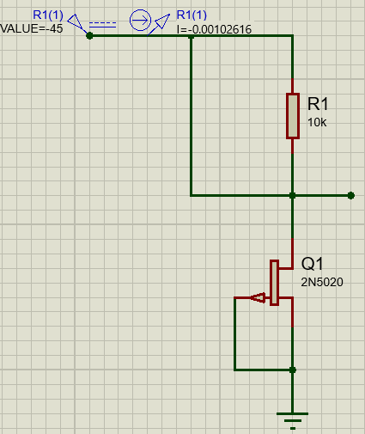
$$I_{с0}≈1026 мкА$$

- Определим какой ток $I_{0}$ будет течь через полевой транзистор в отсутствии входного сигнала, а также сопротивление резистора $R_{с}$:
$$I_{0}≈\frac{I_{с0}}{2}≈\frac{1026 мкА}{2}=513 мкА$$
$$R_{c}=\frac{E_{с}}{2I_{0}}=\frac{45 В}{2 ×513 мкА}=44 кОм$$

- Для нахождения $R_{и}$ подключим к затвору транзистора источник постоянного напряжения и подберём его величину так, чтобы падение на резисторе $R_{с}$ составляло половину $E_{с}$
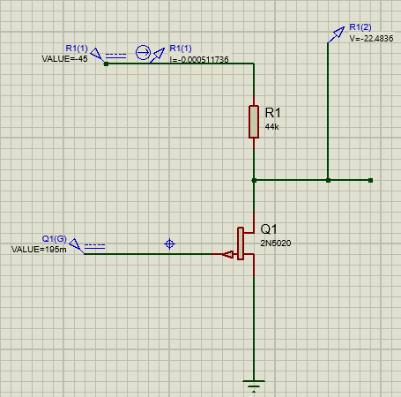

$R_{и}= \frac{U_{з}}{I_{0}}=\frac{195 мВ}{513 мкА}=380 Ом$

Найдем емкость конденсатора $C_{и}$ :
$$\frac{1}{ωC_{и} }≪R_{и}$$
$$\frac{1}{2πf_{0}C_{и} }≪R_{и}$$
$$С_{и}≫\frac{1}{2πf_{0}R_{и} }=\frac{1}{2π×302 Гц×380 Ом}=1,39 мкФ$$
$$С_{и}=1,5 мФ$$

- Также выберем $R_{з}$ из диапазона 1 кОм…10 МОм
$$R_{з}=20 кОм$$

Получаем схему:

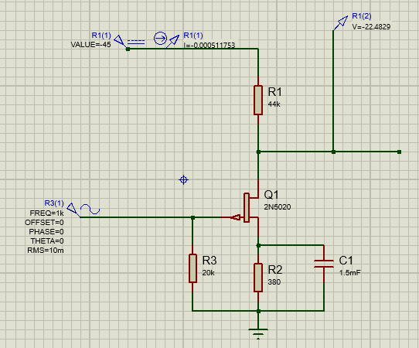

Падение напряжения на транзисторе составляет половину $E_{с}$, значит усилитель спроектирован верно, а также ток $I_{0}$ в отсутствии входного сигнала достигнут.

Измерим входное сопротивление усилителя. Для этого ко входу подключим конденсатор $C_{вх}=10 мФ$ и амперметр переменного тока, будем снимать показания с него. Входное сопротивление будем вычислять по формуле
$$R_{вх}=\frac{U_{вх}}{I_{вх}}$$

Таблица измерения входного сопротивления усилителя

$$f, кГц$$ | $$U_{вх}, мВ$$ | $$I_{вх}, мкА$$ | $$R_{вх}, кОм$$
1 | 10 | 0,49 | 20,4
10 | 10 | 0,49 | 20,4
100 | 10 | 0,89 | 11,2
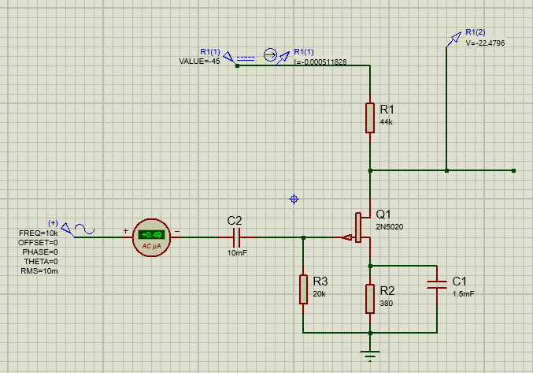
Вычислим значение $C_{вх}$ для его дальнейшего использования
$$C_{вх}=\frac{1}{2πR_{вх}f_{0}}=\frac{1}{2π×20,4 кОм×302 Гц}=0,027 мкФ$$

Будем измерять (без нагрузки) действующее значение выходного напряжения $U_{0}$, приняв $C_{вых}=10 мФ$. Далее подключим к выходу усилителя нагрузку и, подобрав такое значение её сопротивления $R_{н}$, при котором выходное напряжение уменьшается на 10…20%, измерим это выходное напряжение $U_{н}$. Измерения проведём на всех частотах, на которых проводилось измерение входного напряжения. Измерим значение выходного тока с нагрузкой $I_{н}=\frac{U_{н}}{R_{н}}$. Также измерим значение $R_{вых}$ по формуле:
$R_{вых}=\frac{U_{0}-U_{н}}{I_{н}}$.
Полученные результаты представим в виде таблицы.

Таблица измерения выходного сопротивления усилителя

$$f, кГц$$ | $$U_{0}, мВ$$ | $$U_{н}, мВ$$ | $$R_{н}, кОм$$ | $$I_{н}, мкА$$ | $$R_{вых}, кОм$$
1 | 549 | 446 | 160 | 2,79 | 36,9
10 | 585 | 475 | 160 | 2,97 | 37
100 | 585 | 475 | 160 | 2,97 | 37

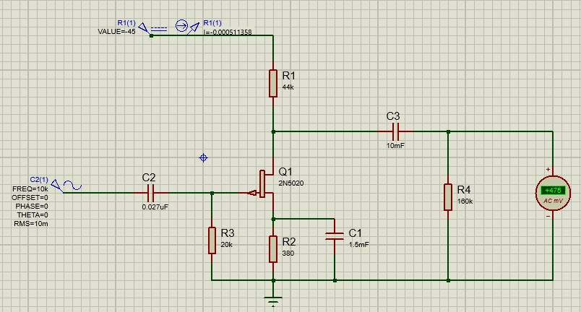

Вычислим значение $C_{вых}$ для его дальнейшего использования
$$C_{вых}=\frac{1}{2πR_{вых}f_{0}}=\frac{1}{2π×37 кОм×302 Гц}=0,015 мкФ$$

Схема с номиналами:
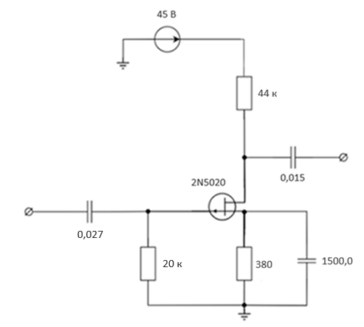

Воспользуемся средствами Proteus для построения частотных характеристик.

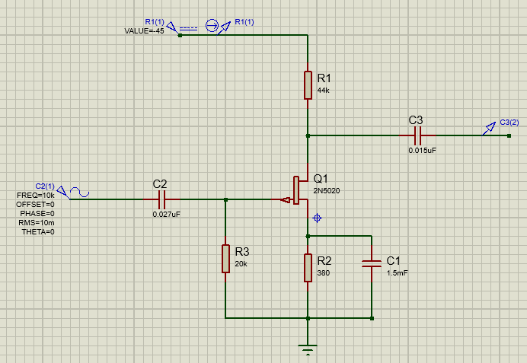

Найдём точки пересечения АЧХ и прямой АЧХ_{max} – 3,01 дБ.

$f_{н}≈294 Гц$, что практически полностью соответствует значению $f_{0}$

$$f_{в}≈2,44 МГц$$
Значение частоты середины полосы пропускания:
$$f_{ср}≈\sqrt{f_{н}f_{в}}=\sqrt{294 Гц×{2,44×10}^{6} Гц}≈27 кГц$$
Найдём коэффициент усиления усилителя K. Значение его АЧХ на её горизонтальном участке 35,4 дБ.
Тогда коэффициент усиления:
$$20\lg\left(K\right)=35,4 дБ \\ K≈58,9$$

Проверим полученное значение коэффициента усиления при помощи осциллографа.
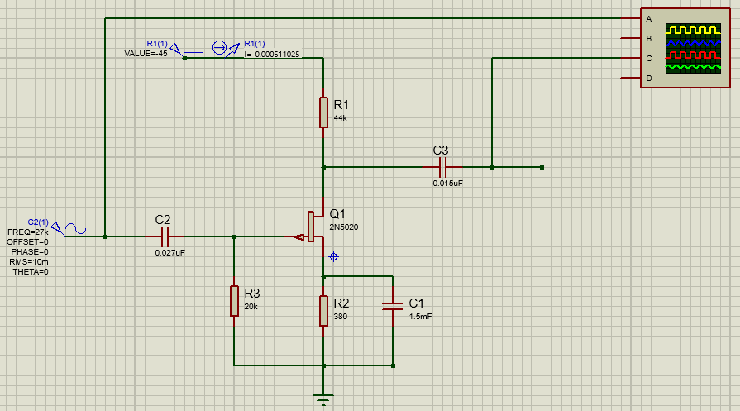
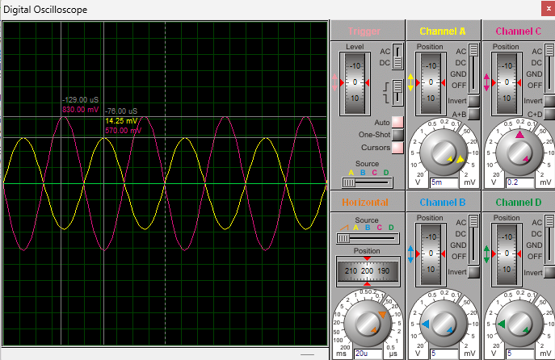
$$K=\frac{U_{вых}}{U_{вх}}=\frac{830 мВ}{14,25 мВ}≈58,3$$
Получаем практически полное совпадение с коэффициентом, рассчитанным по АЧХ.
Вновь измерим входное и выходное сопротивление усилителя. Измерения проведём на трёх частотах:
– на середине полосы пропускания $f_{ср}≈27 кГц$;
– вблизи нижней частоты среза$\sqrt{f_{н}f_{ср}}=\sqrt{294 Гц×27×{10}^{3}Гц}≈2,8 кГц$;
– вблизи верхней частоты среза
$\sqrt{f_{ср}f_{в}}=\sqrt{27×{10}^{3}Гц×2,44×{10}^{6}Гц}≈257 кГц$;

Таблица измерения входного сопротивления усилителя

$$f, кГц$$ | $$U_{вх}, мВ$$ | $$I_{вх}, мкА$$ | $$R_{вх}, кОм$$
2,8 | 10 | 0,49 | 20,4
27 | 10 | 0,53 | 18,9
257 | 10 | 1,96 | 5,1

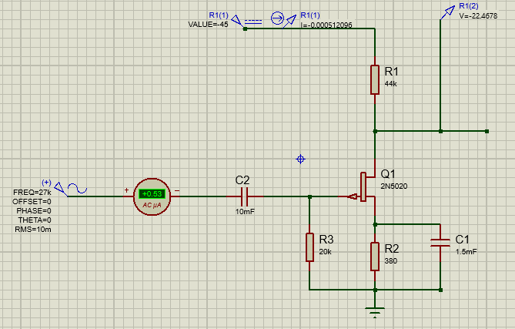

Таблица измерения выходного сопротивления усилителя

$$f, кГц$$ | $$U_{0}, мВ$$ | $$U_{н}, мВ$$ | $$R_{н}, кОм$$ | $$I_{н}, мкА$$ | $$R_{вых}, кОм$$
2,8 | 580 | 471 | 160 | 2,94 | 37,1
27 | 585 | 475 | 160 | 2,97 | 37
257 | 582 | 474 | 160 | 2,96 | 36,5

